PROCESSO | -
INTERESSADO | COAF-CAU/SC
ASSUNTO | Programação Orçamentária do CAU/SC – Exercício 2024
DELIBERAÇÃO PLENÁRIA DPOSC Nº 759/2023

Aprova a proposta de Programação Orçamentária do CAU/SC para o Exercício de 2024, e estabelece outras providências.

O PLENÁRIO DO CONSELHO DE ARQUITETURA E URBANISMO DE SANTA CATARINA (CAU/SC), no exercício das competências e prerrogativas de que tratam os artigos 2º, 3º e 29 do Regimento Interno do CAU/SC, reunido na sua 144ª Reunião Plenária Ordinária, de forma presencial, nos termos da Deliberação Plenária DPOSC nº 752, de 22 de setembro de 2023, após análise do assunto em epígrafe, e

Considerando a Deliberação COAF-CAU/SC nº 020/2023, de 23 de outubro de 2023, que aprovou a proposta de Programação Orçamentária do Exercício de 2024, após apresentação de limites e estimativas de despesas, realizadas pela GERAF- CAU/SC e discussão no âmbito da comissão;

Considerando que compete à COAF-CAU/SC propor, apreciar e deliberar sobre os planos de ação e orçamento do CAU/SC, e suas reformulações, conforme inciso XVII do Art. 96 do seu Regimento Interno;

Considerando os projetos selecionados nas Reuniões de Planejamento e Orçamento para 2024;

Considerando a orientação de que o portfólio de projetos do CAU/SC esteja alinhado com os objetivos do Planejamento Estratégico do CAU/BR 2013-2023;

Considerando a Deliberação CD-CAU/SC nº 031/2023, que aprovou e encaminhou à COAF-CAU/SC proposta de projetos do CAU/SC para o Exercício de 2024 na soma total de R$ 830.000,00 (oitocentos e trinta mil reais);

Considerando o aumento expressivo para participação do Centro de Serviços Compartilhados (CSC) de 27,3% se comparado com a Reprogramação 2023;

Considerando que nas Diretrizes para o Orçamento de 2024, enviada pelo CAU/BR, não consta o detalhamento por elemento de despesa/investimentos do Orçamento do CSC;

Considerando especificamente os incisos XXVI do artigo 29 do Regimento Interno, os quais conferem ao Plenário competências para apreciar e deliberar sobre os planos de ação e orçamento do CAU/SC; e

Considerado a apresentação e discussão da proposta apresentada.

DELIBERA:

1 - Aprovar a Proposta de Programação Orçamentária do CAU/SC para o Exercício 2024, no montante de R$ 19.431.881,28 (dezenove milhões, quatrocentos e trinta e um mil, oitocentos e oitenta e um reais e vinte e oito centavos), conforme resumo anexo.

2 – Aprovar que seja solicitado ao Centro de Serviços Compartilhados, por intermédio do CAU/BR, a apresentação ao Plenário do CAU/SC, do Plano de Ação (do CSC) detalhando e justificando os crescimentos de reservas orçamentárias para o Exercício 2024.

3 – Encaminhar esta deliberação para publicação no sítio eletrônico do CAU/SC.

Esta Deliberação entra em vigor na data de sua publicação.

Florianópolis, 27 de outubro de 2023.

Patrícia Figueiredo Sarquis Herden
Presidente do CAU/SC

Publicada em: 1º/11/2023.

Anexo – Planilha de Resumo do Orçamento de 2024

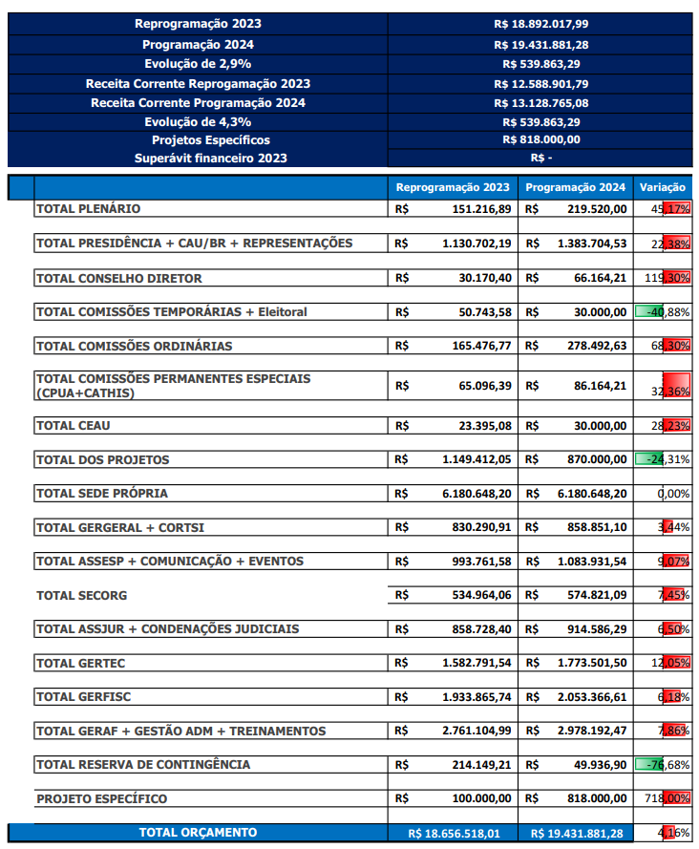

144ª REUNIÃO PLENÁRIA ORDINÁRIA DO CAU/SC

Folha de Votação

nº | Conselheiro (a) | Votação
 |  | Sim | Não | Abst. | Ausênc.
1 | Patrícia Figueiredo Sarquis Herden* | -
2 | Ana Carina Lopes de Souza Zimmermann | X
3 | Anne Elise Rosa Soto |  |  |  | X
4 | Carla Rafaela Ebel |  |  |  | X
5 | Cláudia Elisa Poletto |  | X
6 | Henrique Rafael De Lima | X
7 | Janete Sueli Krueger |  | X
8 | José Alberto Gebara |  |  |  | X
9 | Juliana Córdula Dreher de Andrade |  | X
10 | Larissa Moreira |  | X
11 | Mariana Campos de Andrade |  | X
12 | Maurício André Giusti | X
13 | Newton Marçal Santos | X
14 | Rodrigo Althoff Medeiros | X
15 | Rosana Silveira |  | X
16 | Silvya Helena Caprario | X
17 | Suzana de Souza | X

Histórico da votação:
Reunião: 144ª Reunião Plenária Ordinária.
Data: 27/10/2022.
Matéria em votação: Item 6.1. Programação Orçamentária CAU/SC – Exercício 2024.

* A Presidente profere voto exclusivamente em caso de empate em votação (art. 149, VII, do Regimento Interno CAU/SC).
Resultado da votação: Sim (07) Não (06) Abstenções (00) Ausências (03) Total (16)
Ocorrências: Não houve.
Secretário da Reunião: Jaime Teixeira  Chaves – Secretário dos Órgãos Colegiados | Condutora da Reunião: Presidente Patrícia Figueiredo Sarquis Herden

